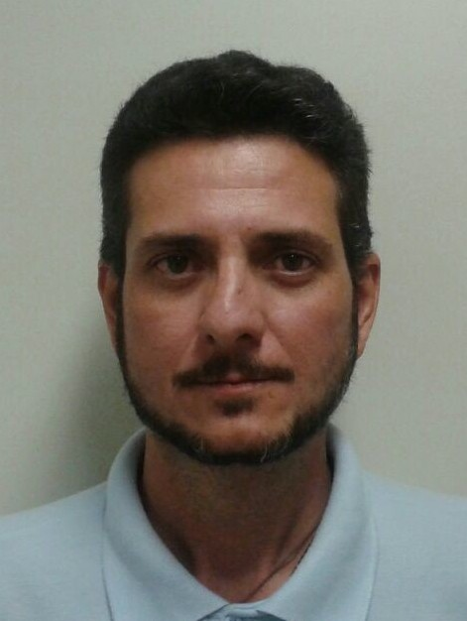 ADRIADNO MASSOLI BRAGA
Brasileiro, Casado, 41 anos.
Rua Rio Grande do Norte, 391 – Bairro Juçara.
Imperatriz - MA – CEP: 65900-520
Fone: 99-9118-7843/99-9134-8525
Adriadno.braga@hotmail.com

FORMAÇÃO:

Graduado em Administração em Sistemas de Informação Gerencial - FAMA

QUALIFICAÇÕES:

 Dinâmico e comunicativo;
 Meu objetivo é fazer um trabalho com determinação e seriedade, procurando
alcançar metas determinadas pela empresa, com resultados satisfatórios para
ambas as partes.
 Trabalho em equipe e bom relacionamento interpessoal;
 Agilidade na execução das atividades;
 Comprometimento e motivação pra novos desafios;
 Conhecimento de informática: ambiente Windows e Oracle (gestão de contratos, medição e requisição de compras)
 Habilitação nas categorias A e D

EXPERIÊNCIA PROFISSIONAL:

 2012/ATUAL – SUZANO PAPEL E CELULOSE.
Cargo: Assistente de Infraestrutura Pleno.
Gestão e controle operacional do refeitório (10.000 Mil colaboradores); Administrar os serviços terceirizados, implantação dos rádios (sistema de comunicação no Site indústria); Identificar necessidade de infraestrutura nos escritórios e frentes de serviços; Supervisionar os serviços de manutenção de Infra Estrutura (Elétrica, Hidráulica, Ar Condicionado e Civil). Coordenar e otimizar as alterações de layout solicitadas pelas áreas; Abastecimento das caixas de água; Acompanhamento da umectação das ruas sem asfalto. Preposto em audiências trabalhistas representando a empresa.

 2011/2012 – LAFAETE LOCAÇÕES E VENDAS DE CONTENERS.
Cargo: Encarregado de Almoxarifado.
Controle de estoque via sistema, solicitação de compras junto ao comprador, controle e recebimento de mercadorias, emissão de relatório diário, semanal e mensal de despesas e gastos de produção.

 2008 a 2010 – MERCANTIL BRAGA – Comércio varejista.
Cargo: Administrador (Proprietário)
Compra, venda controle de estoque, negociação com representantes de vendas, determinação de metas, captação de novos funcionários, rotina básica de atendimento ao cliente, estreitando o relacionamento, conquistando fidelidade nas negociações junto aos nossos clientes e fornecedores.

 03/2005 a 05/2008 – Ferro Gusa Carajás (VALE)
Cargo: Analista Administrativo
Administração da rotina dos serviços internos, gestão de contratos administrativos, controle da frota de veículos leves, financeiro, compras e licitações, gerenciamento dos contratos de restaurantes, limpeza e segurança, operação e controle da segurança patrimonial, administração e controle de contratos da brigadas de incêndio.

 06/2000 a 10/2004 – Copiadora FAMA (FACULDADE ATENAS MARANHENSE)
Cargo: Gerente Proprietário
Gerenciamento, compras e venda direta, atendimento ao cliente.

 11/1998 a 02/2000 – COOPTAPSUL – Cooperativa de Transporte Alternativo.
Cargo: Coordenador Operacional (Cooperado)
Coordenar fluxo de Vans nas linhas de gestão da Cooperativa,

 1995 a 1998 – CONFERMIL – Materiais para serraria.
Cargo: Vendedor externo
Venda de matérias para serraria no Maranhão e Sul do Pará, venda direta e recebimento, cadastramento de clientes.

 06/1994 a 12/1995 – CEMAR – Companhia Energética do Maranhão.
Cargo: Auxiliar Administrativo
Controle de prestações de contas das unidades que fazem parte da regional de Imperatriz- Ma.

 03/1990 a 04/1994 – Difusora Sul Imperatriz (SBT)
Cargo: Coordenador de Operações
Coordenação das equipes operacionais (Operadores de VT, Cinegrafistas, Editores).

PRINCIPAIS REALIZAÇÕES:

 Implantação da Fabrica de Celulose da Unidade de Imperatriz - Ma (Suzano Papel e Celulose).

 Implantação da gestão na redução de custos nas áreas de energia, combustível e logística;
Participação no projeto de implantação da usina de produção de ferro gusa em Marabá-Pa da Vale e unidades de produção de redutor (carvão) no Ma. Implantação do Restaurante do Pólo de Imperatriz.

CURSOS:

 Conhecimento e Comunicação – FAMA – 2008.
 Motivação e Marketing –FAMA – 2007.
 Como Falar em Público – FAMA – 2007.
 Administração e Liderança – FAMA – 2007.
 Informática: Windows, Word, Excel, Power Point, Internet – Combras -2003

